Favoritenverwaltung
Unter dem Menüpunkt „Benutzerkonto“ haben Benutzer die Möglichkeit eigene Favoritenordner anzulegen. Diese Ordner ermöglichen dem Nutzern einen schnellen Zugriff auf die für ihn interessanten Hunde.
Die Anzahl der Favoritenordner ist unbegrenzt, ebenso die Anzahl der Hunde die in den jeweiligen Ordner aufgenommen werden können.
Über die Module Hundesuche und Merkmalssuche können Hunde zu einem Favoritenordner hinzugefügt werden.
Es ist möglich die Hunde der Favoritenordner in der Stapelwurfplanung einzusetzen.

Favoritenordner anlegen
1) Favoritenverwaltung öffnen: „Benutzerkonto“ → „Favoriten“
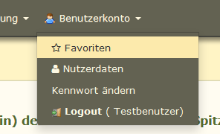
Die Ordner Default und Papierkorb sind bei jedem Nutzer standardmäßig angelegt.
2) Neuen Favoritenordner anlegen: Klick auf das grüne Plus-Symbol
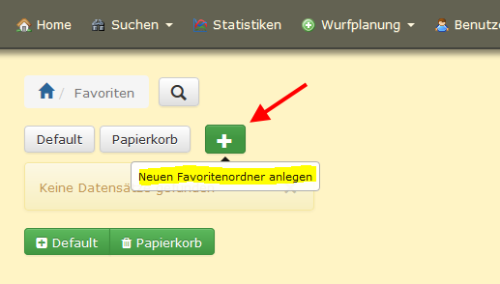
Dem neuen Ordner einen Namen geben und „Hinzufügen“ klicken
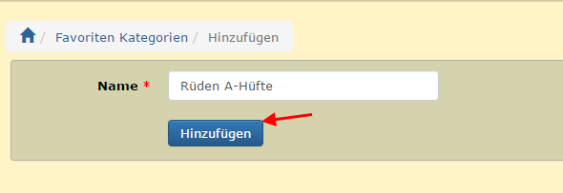

Hunde in Favoritenordner schieben
1) Hunde über „Suche“ → „Hunde“ suchen
(Tipps für die Suche finden Sie hier Richtig suchen und Erweiterte Suche
2) Hunde markieren und den entsprechenden Favoritenordner im Tabellenkopf anklicken.
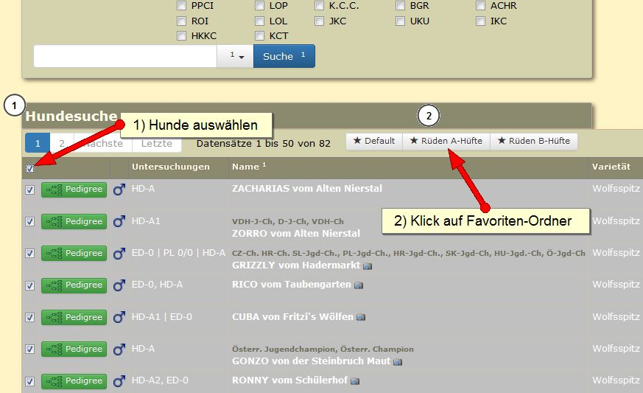
Um alle Hunde der Listenansicht auszuwählen, reicht ein Häkchen im Spaltenkopf.

Hunde aus Favoritenorder entfernen oder verschieben
Hunde können jederzeit von einem zum anderen Favoritenorder verschoeben werden.
1) Hund in der Favoritenliste markieren
2) Im Tabellenkopf den grünen Plus-Button des Favoritenorder in welchen der Hund verschoben werden soll anklicken.
Um Hunde endgültig aus den Favoriten zu entfernen, werden diese in den Ordner "Papierkorb" verschoben.
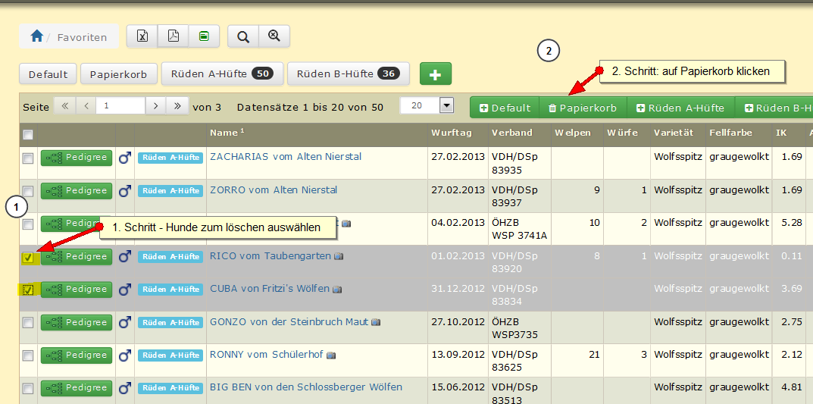
Mit Klick auf die grauen Buttons oberhalb der Listenansicht, wechselt man in die Listen des jeweiligen Favoriten-Ordner. Die Zahlen zeigen an, wie viele Hunde sich im jeweiligen Ordner befinden.
Der Ordner "Papierkorb" wird bei jedem Logout automatisch geleert.
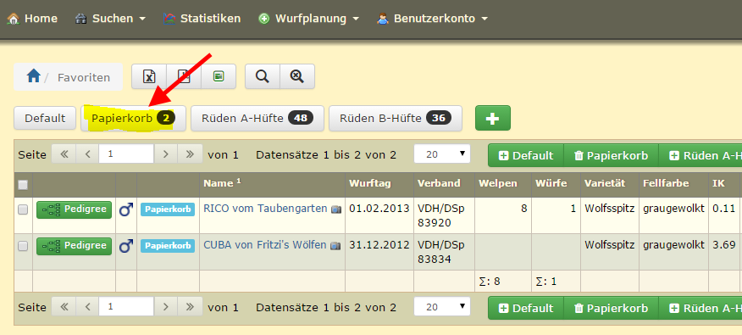

Favoritenordner löschen
Unterhalb der Favoriten-Listen findet sich zu jedem Favoritenordner ein roter Löschen-Button.
Mit Klick auf den entsprechenden Button wird der komplette Favoritenordner, mit allen noch drin befindlichen Hunden, gelöscht. Die Zahl gibt an, wie viele Hunde sich derzeit im Ordner befinden.
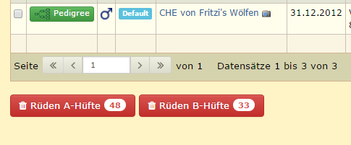
Die Standardordner "Default" und "Papierkorb" können nicht gelöscht werden.

